Занимательный кроссворд для детей и родителей

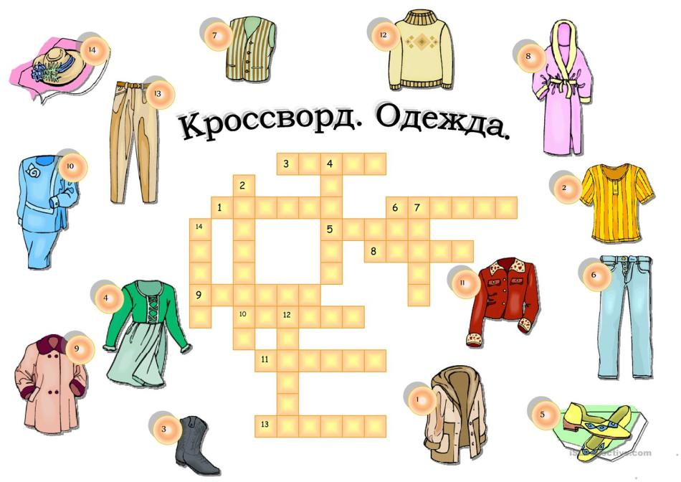

ЖЕЛАЕМ УСПЕХОВ!

